鉴于我项目所要达到的目的，我将Arduino开发板及所需的配件作了如下调研：

一、传感器：  
 为了正确判断快门条件，我们需要功能全面的图像传感器，为此，我查询了淘宝Arduino官方店铺，有如下视觉传感器可供选择（按照推荐度优先级排序）：

1、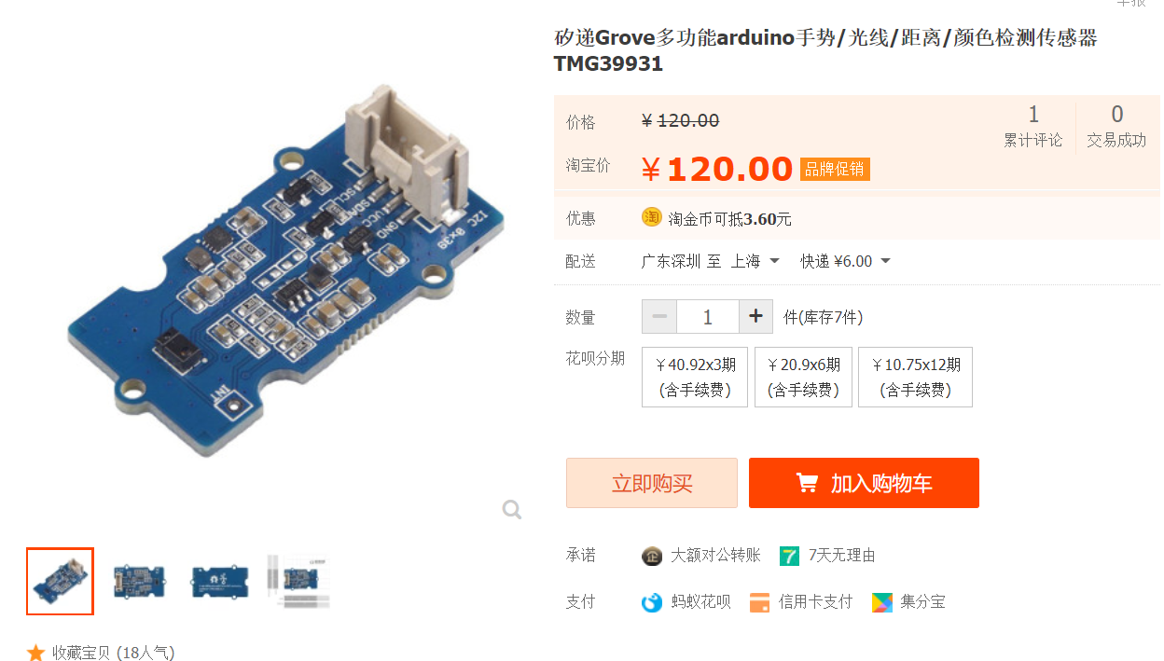

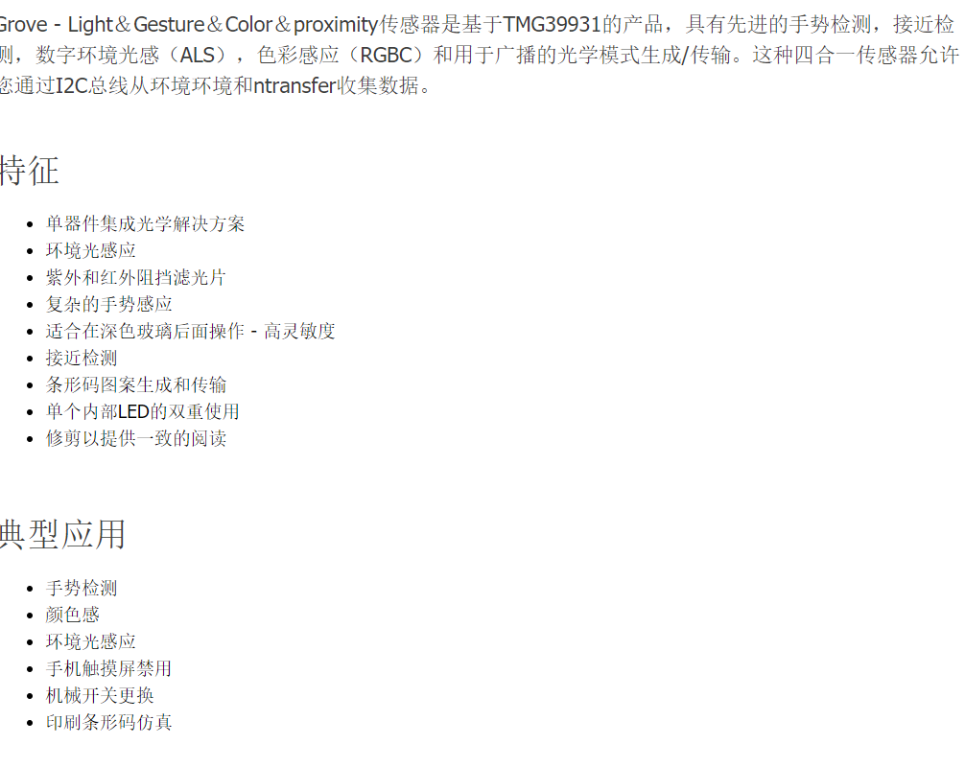

该产品功能较为全面，性价比高，但可能不够耐用（P.S.该传感器具有手势识别的兼容性，这为我们提供了一种新的方案，即可以通过老师的手势变化，来控制快门）

2、

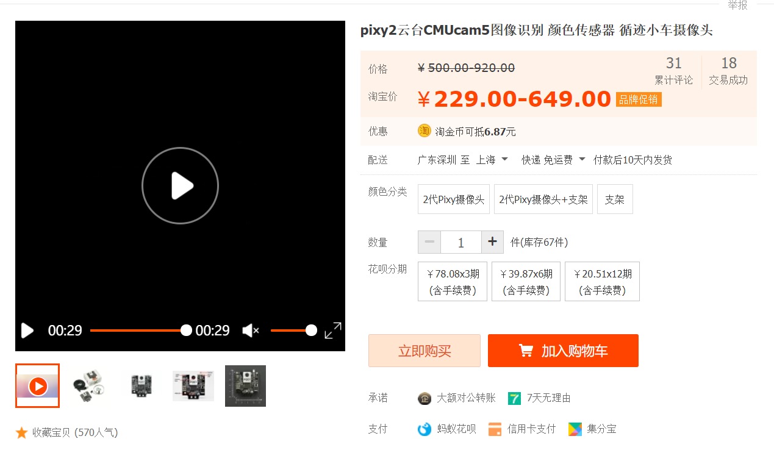

本产品价位较高，但功能强大，为日后产品软件的更新提供，而且附带较多的使用教程，从评论来看，是较为成熟常见的产品，缺点是过高的价格拉低了其性价比

3、光敏传感器：

虽然适配度比较低，但由于其较为简单，所以我将其列入此表。

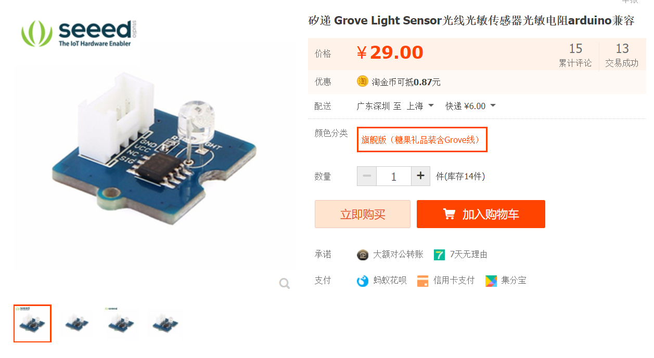

二、主板

负责集合产品的各个模块，由于本项目包含的模块比较复杂，主板需要有较好的兼容性。

1、2560

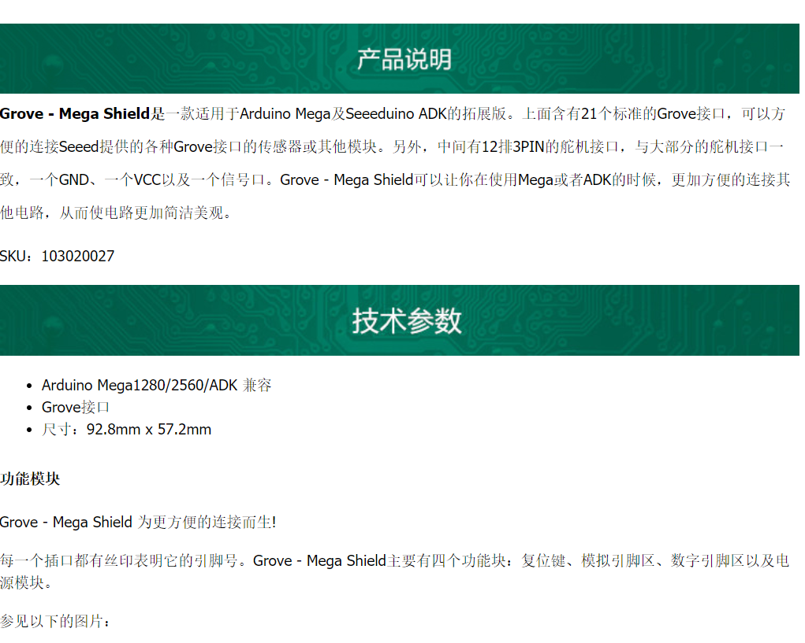

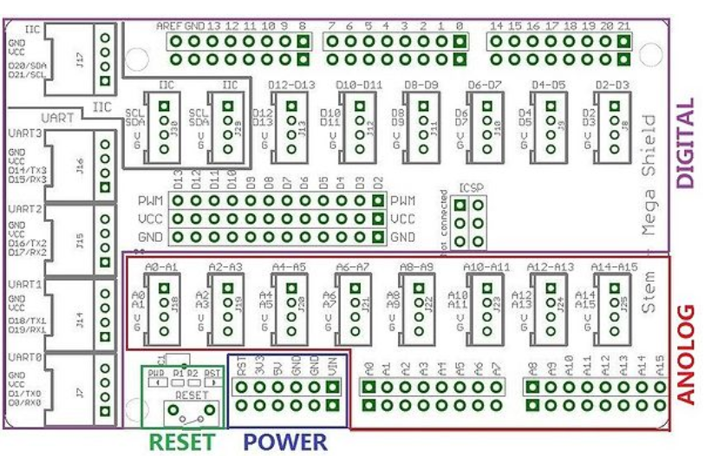

网上普遍反映该开发板的性能和容量较好，而且体积较大，安装时一目了然。

三、控制传感器

红外反射传感器较为合适。

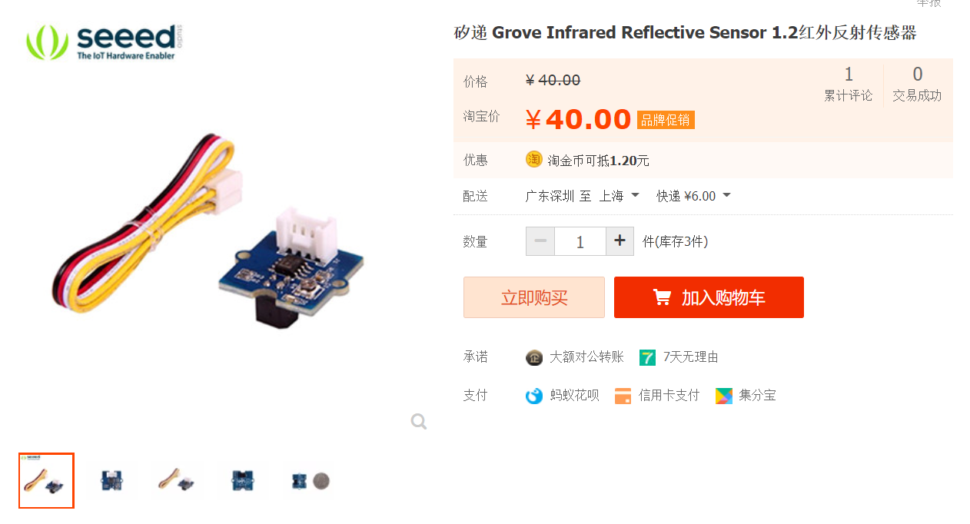

红外探测模块：

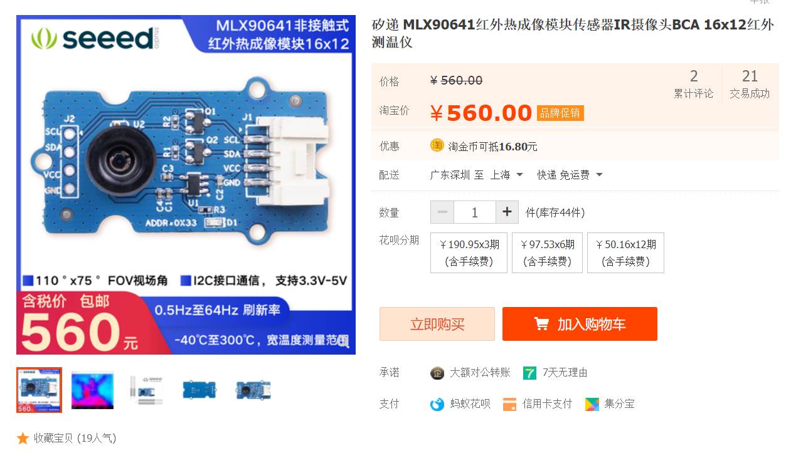

操作难度较高，价位较高，不太推荐。

四、可能的模块：

摄像模块，这是我们组在节约开支时的备选方案：

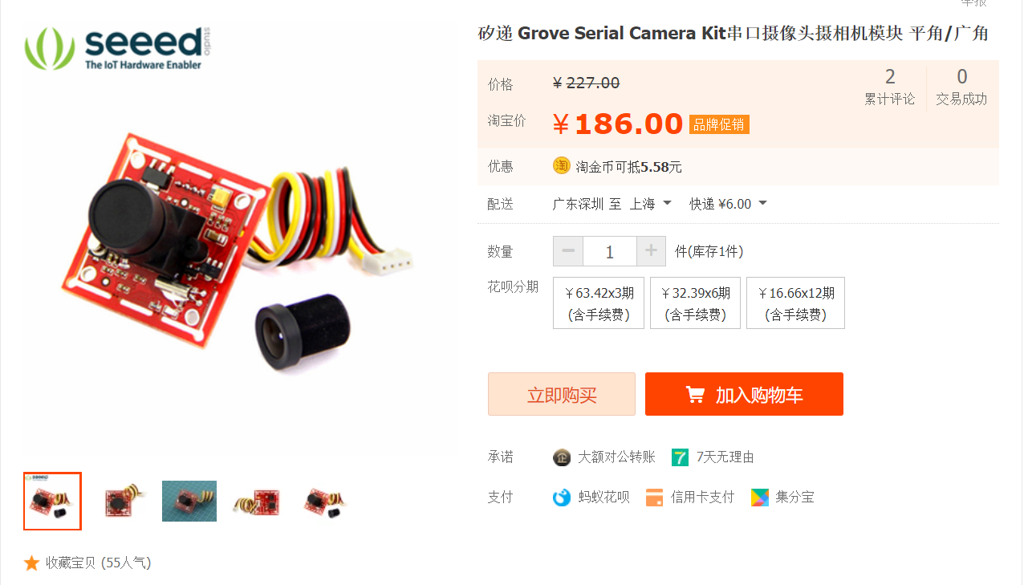

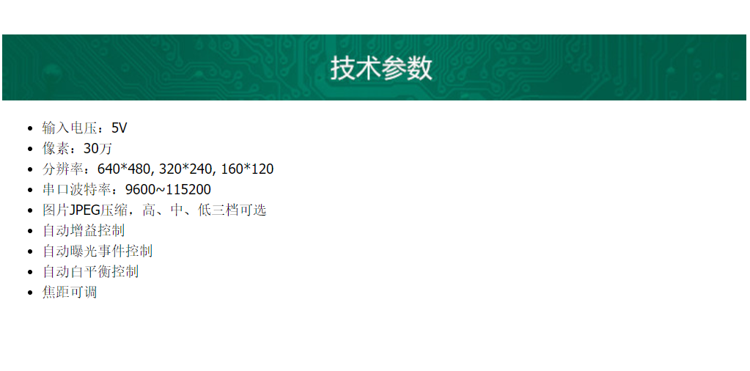

蓝牙/WiFi模块：

较好的手动控制模块。

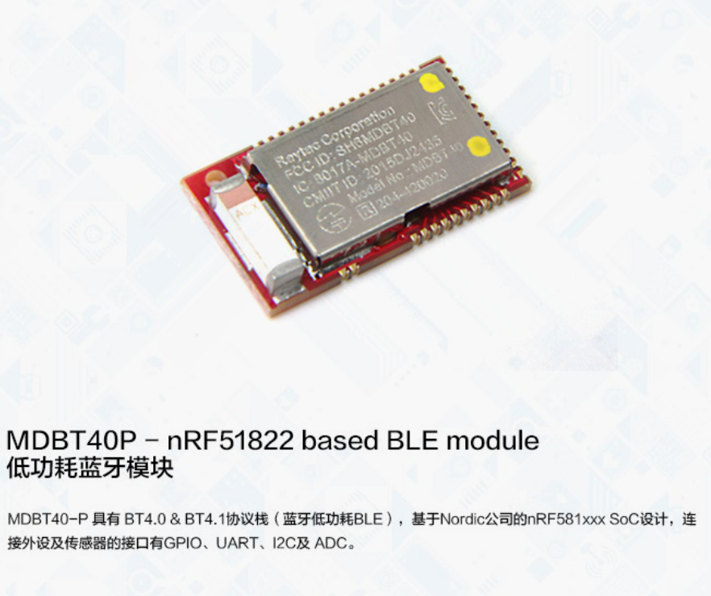

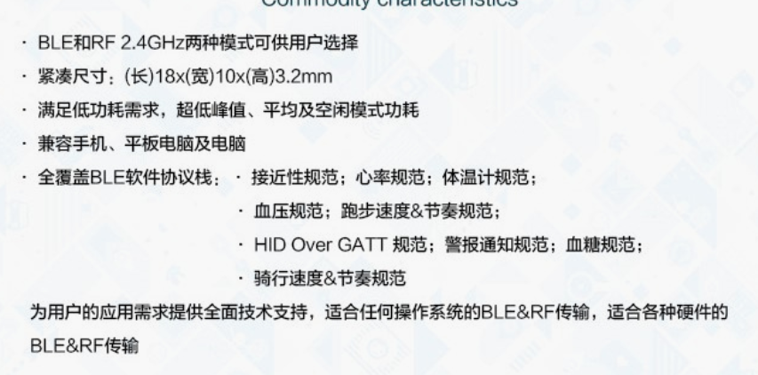

优点如上。